Este es un borrador del texto para incluir sobre este tema en la nueva versión de Wikipedia en Fresno.
La versión final se cargará en Wikipedia en Internet en un taller el próximo Sábado 2 de junio, entre las 2 y las 6 pm, en un lugar a definir entre la Biblioteca Municipal, El Consejo y las instalaciones de Acción Social.

Se agradecerán comentarios, sugerencias y correcciones a los textos, pueden enviarse a wikipediafresno@gmail.com , el envío de cualquier tipo de comentarios servirá como inscripción al taller del Sábado 2 de Junio.

Todos estan invitados a participar en el taller para subir la nueva versión a Internet, en este taller se dará un refrigerio y se tendrá la posibilidad de recibir uno de los 5 celulares con acceso a Internet que se tienen disponibles.

Si desean ver más información sobre el proyecto y acceso a los documentos de referencia estan disponibles en la sede de la biblioteca y en el parque de Fresno, accediendo a la Red Local Biblioteca Virtual Fresno utilizando 192.168.88.88 .
Puede también visitar en Internet http://fresnodigital.info/WIKIPEDIA%20FRESNO/index.html
-------------------------------------------------------

9 Educación
9.1 Datos nivel educacional

Los colegios y escuelas del municipio configuran una cadena educativa que garantiza la permanencia de los alumnos desde el grado cero hasta el grado once principalmente. No obstante, las Instituciones no tienen la infraestructura necesaria para enfrentar los retos de un sistema educativo. En el caso de acceso a Internet en las instituciones de la zona urbana es bajo y de baja calidad y hay muchas restricciones para el acceso real a los alumnos.
El sector rural está casi totalmente desprovisto tanto de material de apoyo al proceso educativoa como de tecnologías digitales, los alumnos; de un lado tienen un acceso restringido y por el otro los profesores tienen poca instrucción o preparación técnica.
Las políticas municipales responden únicamente a la cobertura y a garantizar el acceso a la educación con algunos subsidios de transporte y alimentación principalmente el área rural (donde vive el 50% del total de la población del municipio). Bajo esta óptica podría decirse que el aparato educativo municipal “cumple” con los requerimientos del ministerio de educación nacional, pero la academia como factor generador de transformaciones culturales y sociales en Fresno esta lejos de ser ese agente que promueva el cambio, a partir del análisis del entorno y la presentación de alternativas de mejoramiento.

La tabla siguiente de Fresno Estadisticas 2011-2014 muestra los resultados en los exámenes del ICFES de las instituciones educativas de Fresno
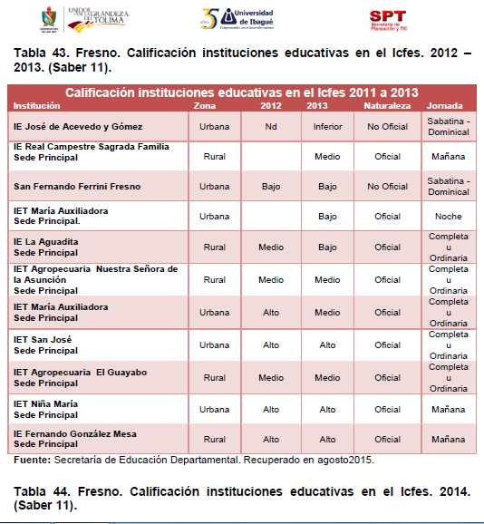

De acuerdo con la evaluación realizada por el ICFES a las instituciones educativas, se
tiene que, en el 2001, 3 de los 5 colegios evaluados obtuvieron una calificación o
categoría de desempeño media y 2 fueron calificadas en alto. En el 2002, se evaluaron 5
colegios y el 80% alcanzó una calificación baja, 1 sola institución obtuvo la calificación
alta. En el 2005, se evaluaron 7 colegios, de los cuales 2 lograron una calificación de
alto; 3 de bajo y 3 en medio. En el 2006, se observa una mejoría en la calidad, de los 7
colegios evaluados, 4 lograron una calificación de medio, 2 en alto y 1 en supe
RESEÑA FEDERACIÓN DE CAFETEROS

Los resultados para el 2014, confirman el comportamiento de los años anteriores, muestran que las instituciones del municipio de Fresno se ubicaron en un nivel de rendimiento medio, ninguna sobresale sustancialmente (con excepción de los colegios San José, Fernando Gonzales y Niña María) y todos sus indicadores son similares.
Estadísticas 2011 2014 Gobernación

Con respecto a personas con nivel educativo superior existen 761 personas en el municipio. La cantidad de mujeres de Fresno pertenecientes a este grupo es de 462, el 60,71% del total, frente al 39,29% de hombres. RESEÑA FEDERACIÓN DE CAFETEROS

En Fresno Estadísticas 2011-2014 se presentan las siguientes cifras:
-En lo que se refiere al municipio de Fresno, la tasa de Analfabetismo para el año 2012 se ubicó en el 15,49%
-El porcentaje de deserción en básica primaria y básica secundaria se estima en un 7 por ciento. Mientras que el Analfabetismo en el Municipio llega a un 8 por ciento en la totalidad de la población; aunque en comparación con otros Municipios del departamento Fresno tiene una de las más bajas cifras de deserción y analfabetismo del departamento del Tolima;

9.5 Población estudiantil
La tablas siguientes de Fresno Estadisticas 2011-2014 muestran los datos de las insituciones educativas en Fresno.
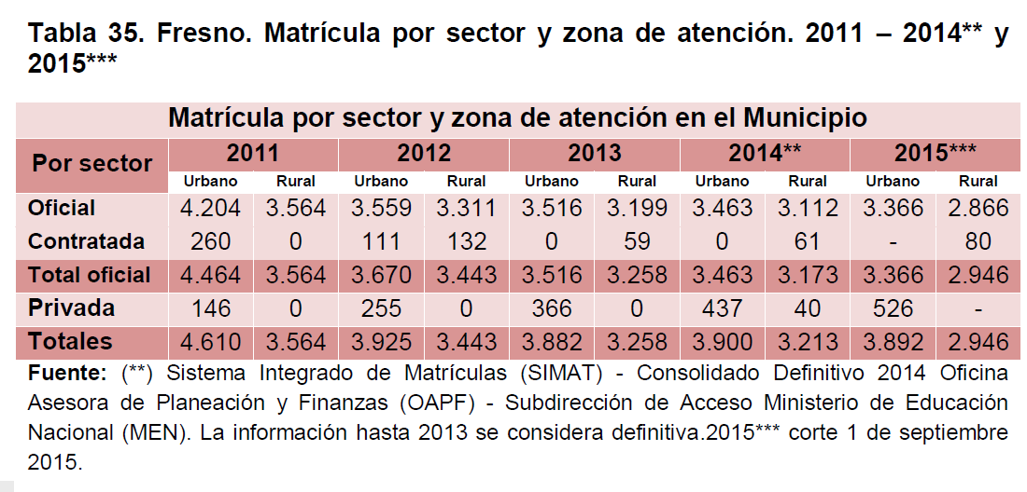
La variación que se presenta en el periodo de tiempo comprendido en los años 2011 – 2014** para la zona urbana, con referencia al sector oficial fue de -17,63%, lo que representó 741 alumnos menos matriculados de un año a otro. En la zona rural, la situación presentada en el mismo periodo de tiempo, fue de -12,68%; el porcentaje indica que 452 alumnos menos realizaron matrícula.

Para el año 2015, con fecha de corte septiembre primero, la matrícula oficial presentó en la zona Urbana 3.366 alumnos y en la zona Rural 2.946; con respecto de la matrícula privada, solo la zona Urbana arrojó un total de 526 alumnos. En consecuencia, el total preliminar del corte es de 3.892 en la zona Urbana y 2.946 en la zona Rural.

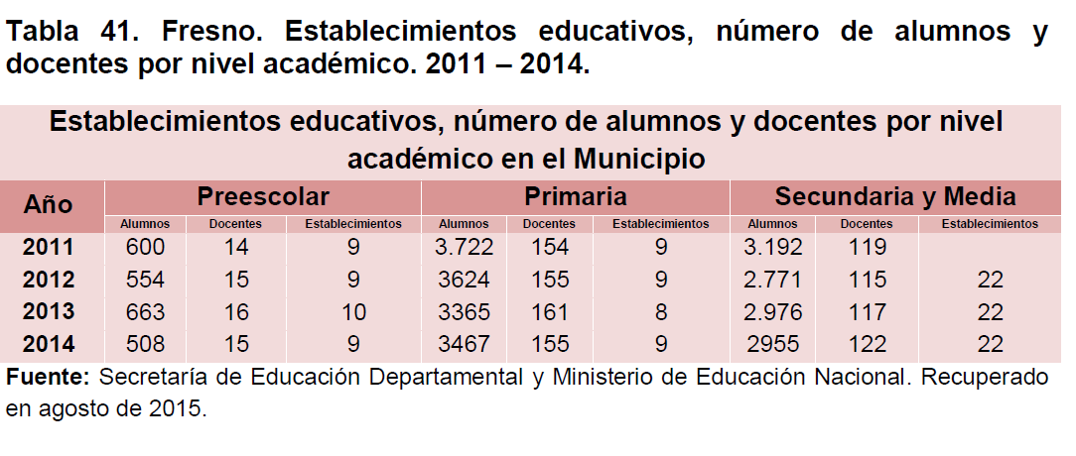

9.3 Instituciones educativas, primaria y secundaria
De acuerdo a las reformas educativas impartidas por el M.E.N. existen tres grandes
centros que rigen la educación básica primaria, básica secundaria y media vocacional que
son las instituciones San José, María Auxiliadora y Niña Maria que reúnen alrededor de
8000 alumnos. Hacen presencia también otras instituciones como los colegios de
validación, el Sena con sus estudios técnicos y la educación universitaria a distancia …

desde hace algunos años, vienen teniendo fuerte presencia los institutos de validación que tienen un número apreciable y permanente de alumnos que buscan terminar sus estudios académicos.

En el 2000, el 98% de los establecimientos existentes en el municipio eran oficiales y el
76% de los mismos estaban en el sector rural; los establecimientos privados, que
representaban el 2%, estaban ubicados en el área urbana.
La variación que se presenta en el periodo de tiempo comprendido en los años 2011 – 2014** para la zona urbana, con referencia al sector oficial fue de -17,63%, lo que representó 741 alumnos menos matriculados de un año a otro. En la zona rural, la situación presentada en el mismo periodo de tiempo, fue de -12,68%; el porcentaje indica que 452 alumnos menos realizaron matrícula.
Estadísticas 2011 2014 Gobernación

9.3 Oferta educación técnica y laboral
La tabla siguiente de Fresno Estadísticas 2011-2014 muestranla oferta de educación superior en el Fresno en ese período.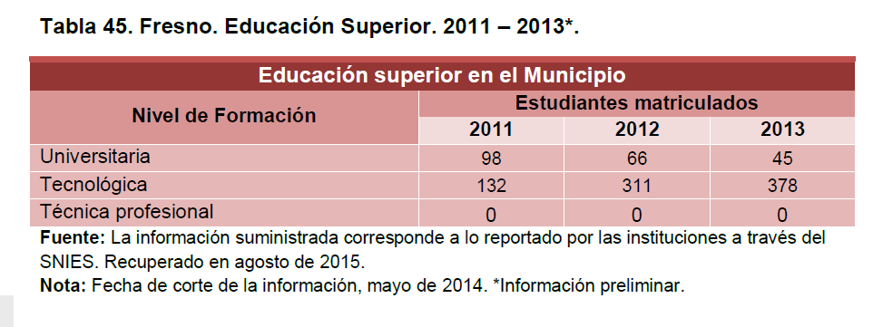

ACTUALIZAR
Hoy con respecto a la educación superior, el Municipio cuenta con programas como nivel de Tecnologías con el Servicio Nacional de Aprendizaje; SENA como técnico profesional en producción pecuaria, Técnico en sistemas, contabilidad, ingles, técnico forestal, tecnología en mejoramiento en sistemas de información orientada por el Sena, tecnología en auditoria y costos de la universidad Minuto de Dios, a nivel profesional administración pública territorial, orientada par la Escuela Superior de Administración Publica; ESAP.

REFERENCIAS
PANORAMA ACTUAL DE LA EDUCACIÓN EN FRESNO por Camila Barco
Fresno Estadísticas 2011-2014

